ПЕРЕЧЕНЬ
недвижимого имущества Толочинского района, предлагаемого сдаче в аренду в 2025 году
№ п/п | Наименование балансодержателя, УНП, сведения об объекте (наименование по ЕГРИ, адрес) | Инвентар-ный номер | Общая площадь (кв.м.) | Площадь, подлежащая сдаче в аренду (кв.м.) | Назначение, цель аренды | Фото объекта
1 | 2 | 3 | 4 | 5 | 6 | 7
Учреждение здравоохранения «Толочинская ЦРБ»,
УНП 300012152, телефон 8-02136-2 15 31
- 1. | здание поликлиники,  Витебская обл., г. Толочин, ул.Островского, 37 | 01010003 | 5188,0 | 1,0 | размещение кофе-машины | 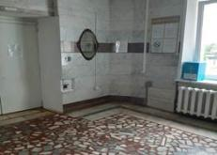
Отдел по образованию Толочинского районного исполнительного комитета,
УНП 300028576, телефон 8-02136-5 17 72
- 5. | спортивный зал ГУО «Средняя школа № 1 г. Толочина»,  Витебская обл., г. Толочин, ул.Ленина, 17 | 01001005 | 196,42 | 196,42 | проведение спортивных соревнований, занятий аэробики (танцев) (часовая аренда) | 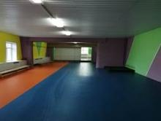
- 6. | гараж ГУО «Средняя школа № 1 г.Толочина»,  Витебская обл., г. Толочин, ул.Школьная, 9 | 01001245 | 40,0 | 40,0 | хранение техники, ремонт техники | 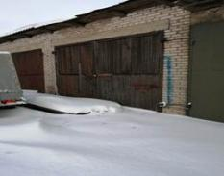
- 7. | актовый зал (актовый зал, сцена, кабинет) ГУО «Средняя школа № 2 г. Толочин»,  Витебская обл., г. Толочин, ул.Ленина, 17 | 01001232 | 6653,0 | 236,0 | проведение мероприятий, презентаций, концертов и др. (часовая аренда | 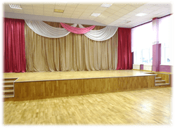
- 8. | спортивный зал (раздевалка, спортивный зал) ГУО «Средняя школа № 2 г. Толочин»,  Витебская обл., г. Толочин, ул.Ленина, 17 | 01001232 | 6653,0 | 324,0 | проведение спортивных соревнований, занятий аэробики/танцев (часовая аренда) | 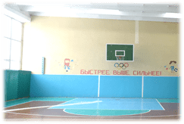
- 9. | столовая (кухня, моечная, обеденный зал), ГУО «Средняя школа № 2 г. Толочин»,  Витебская обл., г. Толочин, ул.Ленина, 17 | 01001232 | 6653,0 | 241,0 | проведение торжественных мероприятий (юбилеи, свадьбы) (часовая аренда) | 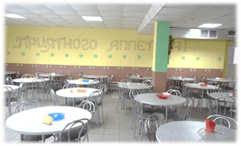
- 10. | спортивный зал ГУО «Средняя школа № 3 г.Толочина»,  Витебская обл., г.Толочин, ул.Ф.Скорины, 3:  - Большой  - Малый | 01010001 | 6681,3 | 287,5  153,0 | проведение спортивных соревнований, занятий аэробики (танцев) (часовая аренда) | 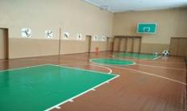
- 11. | кабинет аэробики ГУО «Средняя школа № 3 г.Толочина»,  Витебская обл., г. Толочин, ул.Ф.Скорины, 3 | 01010001 | 6681,3 | 211,5 | проведение спортивных соревнований, занятий аэробики (танцев) (часовая аренда) | 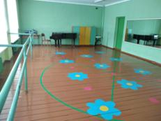
- 12. | актовый зал ГУО «Средняя школа № 3 г. Толочина»,  Витебская обл., г.Толочин, ул.Ф.Скорины, 3 | 01010001 | 6681,3 | 162,8 | проведение мероприятий, презентаций, концертов и др. (часовая аренда) | 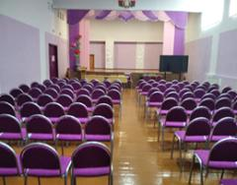
- 13. | столовая ГУО «Средняя школа № 3 г. Толочина»,  Витебская обл., г.Толочин, ул.Ф.Скорины, 3 | 01010001 | 6681,3 | 292,5 | проведение торжественных мероприятий (юбилеи, свадьбы) (часовая аренда) | 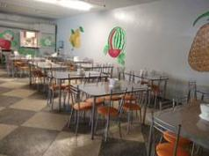
- 14. | актовый зал ГУДО «Толочинский районный центр детей и молодежи»,  Витебская обл., г.Толочин, ул.Ленина, 120 | 01001001 | 847,0 | 204,94 | проведение мероприятий, презентаций, концертов и др. (часовая аренда) | 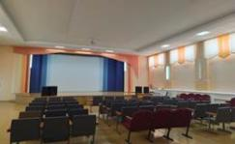
- 15. | класс хореографии ГУДО «Толочинский районный центр детей и молодежи»,  Витебская обл., г. Толочин, ул.Ленина, 120 | 01001001 | 847,0 | 71,31 | проведение дополнительных занятий танцев (часовая аренда в воскресенье) | 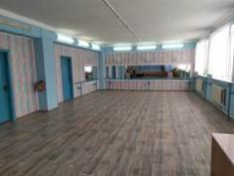
- 16. | столовая ГУО «Усвижбукская-детский сад базовая школа Толочинского района»,  Витебская обл., Толочинский район, д.Усвиж-Бук | 01010001 | 1529,0 | 69,09 | проведение торжественных мероприятий (юбилеи, свадьбы) (часовая аренда) | 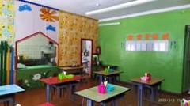
- 17. | столовая ГУО «Славенская средняя школа имени П.А.Галецкого Толочинского района»,  Витебская обл., Толочинский район, д.Славени | 01001121 | 3421,0 | 163,1 | проведение торжественных мероприятий (юбилеи, свадьбы) (часовая аренда) | 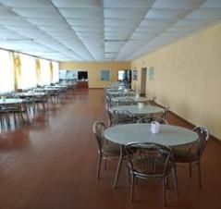
- 18. | Спортивный зал ГУО «Славенская средняя школа имени П.А.Галецкого Толочинского района»,  Витебская обл., Толочинский район, д.Славени | 01001121 | 3421,0 | 149,5 | проведение торжественных мероприятий (юбилеи, свадьбы) (часовая аренда) | 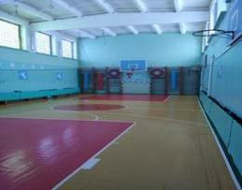
- 20 | спортивный зал ГУО «Кохановская средняя школа им. И.П.Кожара»,  Витебская обл., Толочинский р-н, г.п. Коханово, ул.Коммунальная, 10 | 01002001 | 5916,5 | 288 | проведение спортивных соревнований, занятий аэробики (танцев) (часовая аренда) | 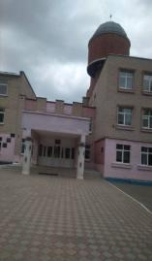
- 21 | спортивный зал ГУО «Кохановская средняя школа им. И.П.Кожара»,  Витебская обл., Толочинский р-н, г.п. Коханово, ул.Коммунальная, 10 | 01002001 | 5916,5 | 162 | проведение спортивных соревнований, занятий аэробики (танцев) (часовая аренда) | 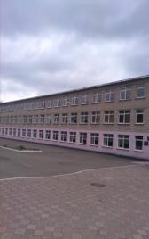
- 22 | столовая ГУО «Кохановская средняя школа им. И.П.Кожара»,  Витебская обл., Толочинский р-н, г.п. Коханово, ул.Коммунальная, 10 | 01002001 | 5916,5 | 132 | проведение торжественных мероприятий (юбилеи, свадьбы) (часовая оплата) | 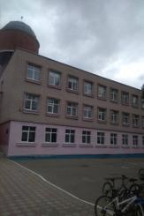
- 23 | спортивный зал ГУО «Жукневская детский сад-базовая школа Толочинского района»,  Витебская обл., Толочинский р-н, а.г. Жукнево, ул.Школьная,д.11 | 01001006 | 1076 | 162 | проведение спортивных соревнований, занятий аэробики/танцев (часовая аренда) | 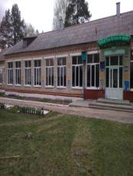
Сектор культуры Толочинского районного исполнительного комитета,
УНП 300028601, телефон 8-02136-5 11 45
- 24. | здание Кохановскогогорпоселкового Дома культуры,  Витебская обл., Толочинский район, ул.Оршанская, 80 | 01000601 | 2704,0 | 149,0 | почасовая аренда - выставки – презентации, проведение различных мероприятий;  оказание бытовых услуг (парикмахер, ремонт обуви и т.д.) | 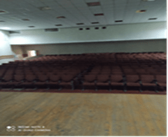
- 25 | здание Кохановского горпоселкового Дома культуры,  Витебская обл., Толочинский район, ул.Оршанская, 80 | 01000601 | 2704,0 | 16,0 | почасовая аренда - выставки – презентации, проведение различных мероприятий;  оказание бытовых услуг (парикмахер, ремонт обуви и т.д.) | 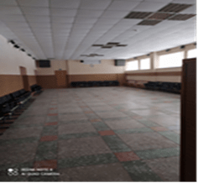
- 26 | здание Воронцевичского сельский Дома культуры,  Витебская обл., Толочинский район, аг.Воронцевичи,  ул. Центральная, 8а | 01000242 | 398,0 | 50,0 | почасовая аренда - выставки – презентации, проведение различных мероприятий;  оказание бытовых услуг (парикмахер, ремонт обуви и т.д.) | 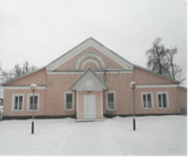
- 27 | здание Воронцевичского сельский Дома культуры,  Витебская обл, Толочинский район, аг.Воронцевичи,  ул. Центральная, 8а | 01000242 | 398,0 | 10,0 | почасовая аренда - выставки – презентации, проведение различных мероприятий;  оказание бытовых услуг (парикмахер, ремонт обуви и т.д.) | 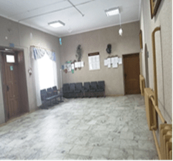
- 24. | здание Серковицкого сельского Дома культуры,  Витебская обл, Толочинский район, аг.Серковицы, ул.Осиповой, 9 | 01000433 | 350,0 | 200,0 | почасовая аренда - выставки – презентации; проведение различных мероприятий | 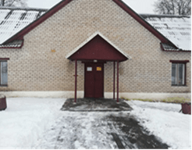
- 25. | зданиеСлавновского сельского Дома культуры,  Витебская обл., Толочинский район, аг.Славное, ул.Советская, 25а | 01001000 | 478,0 | 45,0 | почасовая аренда - выставки – презентации, проведение различных мероприятий | 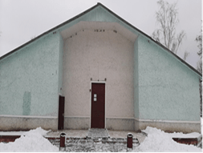
- 26. | здание Славновского сельского Дома культуры,  Витебская обл., Толочинский район, аг.Славное, ул.Советская, 25а | 01001000 | 478,0 | 45,0 | почасовая аренда - выставки – презентации, проведение различных мероприятий | 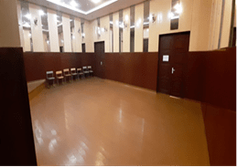
- 27. | здание Славенского сельского Дома культуры,  Витебская обл., Толочинский район, аг.Славени, ул.Центральная, 1 | 01000101 | 508,0 | 103,0 | почасовая аренда - выставки – презентации, проведение различных мероприятий | 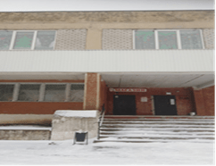
- 28. | здание Славенского сельского Дома культуры,  Витебская обл., Толочинский район, аг.Славени, ул.Центральная, 1 | 01000101 | 508,0 | 234,0 | почасовая аренда - выставки – презентации, проведение различных мероприятий | 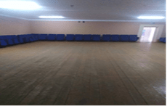
- 29. | здание Звенячского сельского Дома культуры,  Витебская обл., Толочинский район, аг.Звенячи, ул.Молодёжная, 1 | 01000815 | 800,0 | 124,0 | почасовая аренда – выставки – презентации, проведение различных мероприятий;  оказание бытовых услуг (парикмахер, ремонт обуви и т.д.) | 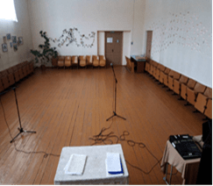
- 30. | здание Звенячского сельского Дома культуры,  Витебская обл., Толочинский район, аг.Звенячи, ул.Молодёжная, 1 | 01000815 | 800,0 | 124,0 | почасовая аренда – выставки – презентации, проведение различных мероприятий;  оказание бытовых услуг (парикмахер, ремонт обуви и т.д.) | 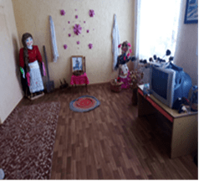
- 31. | здание Райцевского сельского Дома культуры,  Витебская обл., Толочинский район, аг.Райцы, ул.Зеленая, 26а | 01001004 | 559,0 | 105,0 | почасовая аренда – выставки – презентации, проведение различных мероприятий | 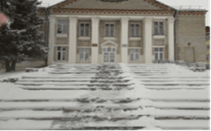
- 32. | здание Оболецкого Дома фольклора,  Витебская обл., Толочинский район, аг.Обольцы, ул.Молодёжная, 11 | 01000001 | 1002,0 | 646,0 | почасовая аренда – выставки – презентации; проведение различных мероприятий | 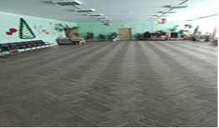
- 33. | здание ГУК «Толочинский районный центр культуры и народного творчества»,  Витебская обл., г. Толочин,  ул.Ленина, 10 | 01005001 | 1007,0 | 129,0 | почасовая аренда – выставки – презентации, проведение различных мероприятий | 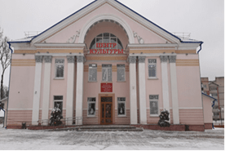
- 34. | здание ГУК «Толочинский районный центр культуры и народного творчества»,  Витебская обл., г.Толочин,  ул.Ленина, 10 | 01005001 | 1007,0 | 320 ,0 | почасовая аренда – выставки – презентации, проведение различных мероприятий | 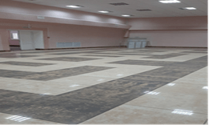
- 37. | здание Горщевщинского сельского клуба,  Витебская обл., Толочинский район, аг.Горщевщина, ул.Школьная, д. 4 | 01000188 | 207,0 | 83,0 | почасовая аренда- выставки, презентации, проведение мероприятий | 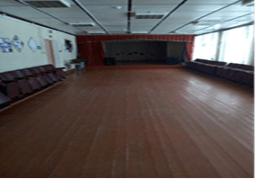
- 38. | здание Высокогородецкого сельского клуба,  Витебская обл., Толочинский район,аг.Низкий Городец,  ул.Новая д.1 | 01002316 | 390,0 | 75,0 | почасовая аренда- выставки, презентации, проведение мероприятий | 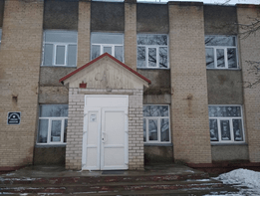
- 39. | здание Высокогородецкого сельского клуба,  Витебская обл., Толочинский район,аг.Низкий Городец,  ул. Новая д.1 | 01002316 | 390,0 | 94,0 | проведение мероприятий | 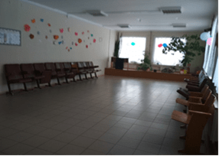
- 41. | здание Высокогородецкого сельского клуба,  Витебская обл., Толочинский район,аг.Низкий Городец  ул. Новая, д.1 | 01002316 | 390,0 | 11,0 | оказание бытовых услуг (парикмахерская, ремонт обуви и т.д.) | 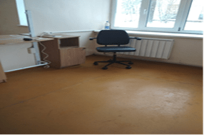
 | актовый зал ГУО «Кохановской детской школы искусств»,  Витебская обл., Толочинский район, г. п. Коханово, ул.Оршанская, 110 | 01000201 | 1328,5 | 180,5 | почасовая аренда - выставки – презентации, проведение различных мероприятий; | 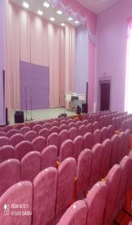
Волосовский сельский исполнительный комитет,
УНП 300028614, тел. 8-02136-53623
- 42. | административное здание,  Витебская обл., Толочинский район, д.Волосово, ул.Советская, 1А | 01010001 | 219,5 | 10,7 | розничная торговля | 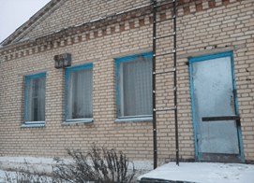
- 43. | административное здание, Витебская обл., Толочинский район, д.Волосово, ул.Советская, 1А | 01010001 | 219,5 | 3,7 | розничная торговля | 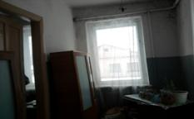
Волковичский сельский исполнительный комитет,
УНП 300028655, тел. 8-02136-58782
- 44. | административное здание,  Витебская обл., Толочинский район, аг.Воронцевичи, ул.Центральная, 19 | 01010002 | 246,7 | 1,0 | размещение инфокиоска | 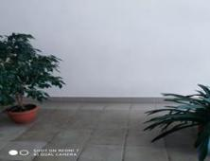
 | административное здание,  Витебская обл., Толочинский район,  аг. Воронцевичи, ул. Центральная, 19 | 01010002 | 246,7 | 15,3 | почасовая аренда - оказание бытовых услуг (парикмахер, ремонт обуви и т.д.) | 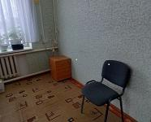
Славновский сельский исполнительный комитет,
УНП 300012257, тел. 8-02136- 3 54 45
- 45. | административной здание,  Витебская обл., Толочинский район, аг.Славное, ул.Советская, 25 | 243/С-6291 | 367,3 | 1,0 | Размещение инфокиоска | 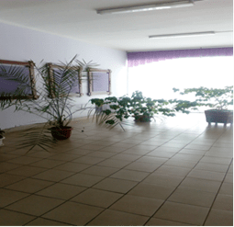
Унитарное коммунальное сельскогхозяйственное предприятие «Рыдомльский»,
УНП 300011370, тел. 8-02136-53717
- 46. | здание конторы,  Витебская обл., Толочинский район, д.Воскресенский | 243/С-9819 | 225,0 | 225,0 | организация производства | 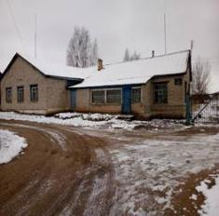
Учреждение «Физкультурно-спортивный клуб «Нива»,
УНП 390401220, тел. 8-02136-51682
- 47. | здание СК «Мелиоратор»,  Витебская обл. г.Толочинул.Мелиораторов, 4 | 01010020 | 1121,0 | 335,0 | организация занятий спортом | 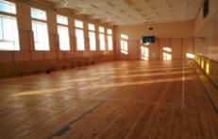
- 48. | Здание столовой,  Витебская обл. Толочинский район., д. Загородье, ул.Лесная, 6 | 10100044 | 242,0 | 60,0 | проведение торжественных мероприятий | 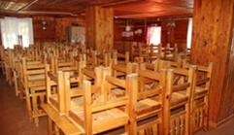
- 49. | Восстановительный центр,  Витебская обл., Толочинский район, д.Загородье, ул.Лесная, 2 | 01010001 | 114,0 | 67,0 | оздоровление | 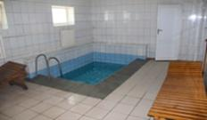
КУП «Толочинская райкиновидеосеть»,
УНП 391201362, тел. 8-02136-51141
- 51. | здание «Мастерская»,  Витебская обл., г.Толочин, ул.Энгельса, 7в | 10002 | 74,38 | 74,38 | складское помещение, организация розничной торговли | 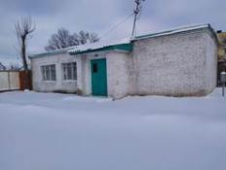
- 52. | здание «Гараж»,  Витебская обл., г.Толочин, ул.Энгельса, 7б | 10003 | 94,34 | 45,8 | складское помещение, организация розничной торговли | 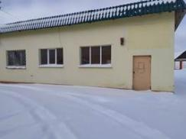
Государственное предприятие «Коханово-ЖКХ»,
УНП 300393134, телефон 8-02136-5 -07-56
- 54. | подвальное помещение многоквартирного жилого дома,  Витебская обл., г.Толочин, ул.Энгельса, 98 | 80117 | 62,79 | 62,79 | организация розничной торговли | 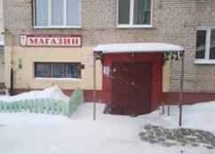
- 55. | подвальное помещение многоквартирного жилого дома,  Витебская обл., г.Толочин, ул.Энгельса, 94 | 80028 | 636,4 | 39,84 | организация розничной торговли | 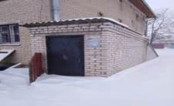
- 56. | здание столярной мастерской,  Витебская обл., г.Толочин, ул.Оршанская, 25 | 60132 | 373,87 | 373,87 | для размещения автомашин, складских помещений, организации производства | 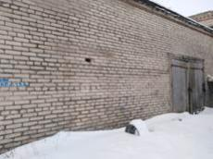
- 57. | гараж,  Витебская обл., г.Толочин, ул.Вокзальная, 47 | 780148 | 780148 | 194,6 | для размещения автомашин | 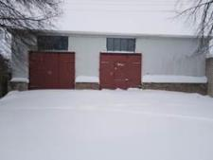
- 58. | здание мастерских,  Витебская обл., г.Толочин, ул.Оршанская, 25 а/2 | 60134 | 83 | 83 | для размещения автомашин, ремонта машин, организации производства | 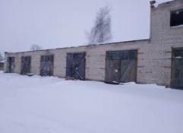
- 59. | подвальное помещение многоквартирного жилого дома,  Витебская обл., г.Толочин, ул.Ленина, 91 | 80174 | 88,0 | 88,0 | организация розничной торговли | 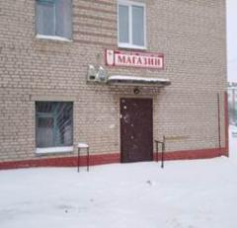
 | нежилое помещение капитального строения,  Витебская обл., Толочинский р-н., г.п.Коханово,  ул.Микрорайон,17 | 7 | 561 | 15,3 | для осуществления розничной торговли, оказание услуг населению,  иной хозяйственной деятельности, размещения офиса | 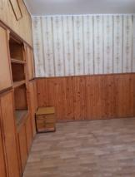
 | ИТОГО: | х | х | 8280,93 | х

